 |  | {TieuDePhieu} |  |  |  | Chuẩn bị bởi: | {BenA_NhanVienPhuTrach} | Tel: {BenA_SDT_NhanVien}
 |  |  |  |  |  | Hợp đồng dịch vụ số: {Sohopdong}, ký ngày {NgayHopDong}
 |  |  |  |  |  | Ngày ra BEO: {NgayRaBEO}
CÔ DÂU  CHÚ RỂ |  | {Tenchure} {Tencodau} |  |  |  | NGÀY TIỆC |  | {NgayToChuc}
ĐỊA CHỈ |  | {BenB_DiaChi} |  |  |  | LOẠI HÌNH SỰ KIỆN |  | TIỆC CƯỚI
ĐIỆN THOẠI |  | {Sdtchure} (CR) - {Sdtcodau} (CD)
ĐỐI TƯỢNG KHÁCH |  | {DoiTuongKhach} |  |  |  | THỜI GIAN |  | VỊ TRÍ
DỊCH VỤ KHUYẾN MÃI |  | {DichVuKhuyenMai} |  |  |  | BẮT ĐẦU | KẾT THÚC
 |  |  |  |  |  | {GioBatDau} | {GioKetThuc} | {SanhDat}
 |  |  |  |  |  | BÀN CHÍNH THỨC |  | BÀN DỰ PHÒNG
 |  |  |  |  |  | {SobanManchinhthuc} bàn mặn / 10 khách |  | {SobanManduphong} bàn/ 10 khách
 |  |  |  |  |  | {SetupNoGhe}
 |  |  |  |  |  | THỰC ĐƠN
{AnNheTruocTiec} Bánh mặn : {BanhManDauGio}
{#DanhSachMenu}
THỰC ĐƠN: {TenMenu}
{#DanhSachMon}
{STT}. {TenMon}
{/DanhSachMon}
{GhiChuMenu}
{/DanhSachMenu}
DỊCH VỤ TÍNH PHÍ |  | {@DichVuTinhPhi}  {@LuuY} |  |  |  | {#DanhSachThucUong}  THỨC UỐNG: {TenThucUong}  {#DanhSachMonUong}  {STT}. {TenMonUong}  {/DanhSachMonUong}  {GhiChuThucUong}  {/DanhSachThucUong}
{#DanhSachThucUong}
THỨC UỐNG: {TenThucUong}
{#DanhSachMonUong}
{STT}. {TenMonUong}
{/DanhSachMonUong}
{GhiChuThucUong}
{/DanhSachThucUong}
MẪU TRANG TRÍ KHÁCH CHỌN

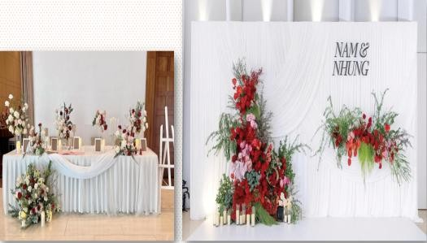

THU NGÂN/KẾ  TOÁN |  | Phương thức thanh toán:  {#LichTrinhThanhToan}  Lần {STT}: {SoTien} - {NoiDung}  {/LichTrinhThanhToan}
BIỂU NGỮ SÂN KHẤU |  | {TenLe} {BieuNguCR} - {BieuNguCD}  {NgayToChuc}
 | GIÁM ĐỐC |  |  |  | KẾ TOÁN | T.PKD |  | NVKD
FnB | BẾP |  | KHO | IT | BẢO VỆ | QUẢN GIA | DỊCH VỤ | TRANG TRÍ | KỸ THUẬT

